Утвержден
ШДФИ.00452-01 33 01-ЛУ

ПРОГРАММНЫЙ КОМПЛЕКС
«ПО АРМ СУДС МАНС»
Руководство программиста
ШДФИ.00452-01 33 01
Листов 25

Аннотация
Настоящий документ предназначен для администраторов (программистов), обслуживающих программный комплекс «ПО АРМ СУДС МАНС» ШДФИ.00452-01 (далее — программный комплекс).
В документе изложены сведения о назначении, структуре и условиях функционирования программного комплекса, сведения о развертывании компонентов системы и клиентского приложения, обновлении компонентов системы, описаны входные и выходные данные, а также приведены сообщения, выдаваемые в ходе работы.

Содержание
1. Назначение и условия применения программного комплекса 5
1.1. Назначение программного комплекса 5
1.2. Характеристика программного комплекса 5
1.3. Условия функционирования программного комплекса. Требования к техническому обеспечению 8
1.3.1. Серверная часть 8
1.3.2. Рабочее место администратора 9
1.3.3. Рабочее место оператора СУДС 9
1.4. Условия функционирования программного комплекса. Требования к программному обеспечению 10
1.4.1. Серверная часть 10
1.4.2. Рабочее место администратора 10
1.4.3. Рабочее место оператора СУДС 11
1.5. Требования к квалификации администратора 11
2. Обращение к программному комплексу 12
2.1. Развертывание компонентов программного комплекса 12
2.1.1. Подготовка к работе 12
2.1.1.1. Учетная запись для получения скриптов развертывания 12
2.1.1.2. Учетная запись для подключения к Docker registry 12
2.1.1.3. Настройка SSH соединений 12
2.1.1.4. Настройка имен узлов развертывания 13
2.1.2. Развертывание и запуск компонентов программного комплекса в автоматическом режиме 13
2.1.2.1. Общее описание 13
2.1.2.2. Получение скриптов развертывания программного комплекса 13
2.1.2.3. Создание конфигурационных файлов из шаблонов 13
2.1.2.4. Настройка конфигурационного файла inventory.ini 14
2.1.2.5. Настройка конфигурационного файла all.yml 16
2.1.2.6. Развертывание и запуск компонентов 17
2.1.3. Развертывание клиентского приложения 18
2.1.3.1. Получение актуальной версии приложения 18
2.1.3.2. Запуск и первичная настройка приложения 18
2.2. Обновление компонентов программного комплекса 19
2.2.1. Обновление компонентов программного комплекса в автоматическом режиме 19
2.2.1.1. Обновление скриптов развертывания программного комплекса 19
2.2.1.2. Обновление компонентов программного комплекса 20
3. Входные и выходные данные 21
3.1. Входные данные 21
3.2. Выходные данные 21
4. Сообщения программисту 22
Перечень сокращений 23
Перечень ссылочных документов 24

- Назначение и условия применения
программного комплекса
  - Назначение программного комплекса
Программный комплекс «ПО АРМ СУДС МАНС» предназначен для автоматизированного рабочего места (АРМ) оператора системы управления движением судов (СУДС) с функциями взаимодействия с морскими автономными (дистанционно управляемыми) надводными судами (МАНС).
  - Характеристика программного комплекса
На рисунке 1 представлена схема компонентов программного комплекса и их взаимодействия.
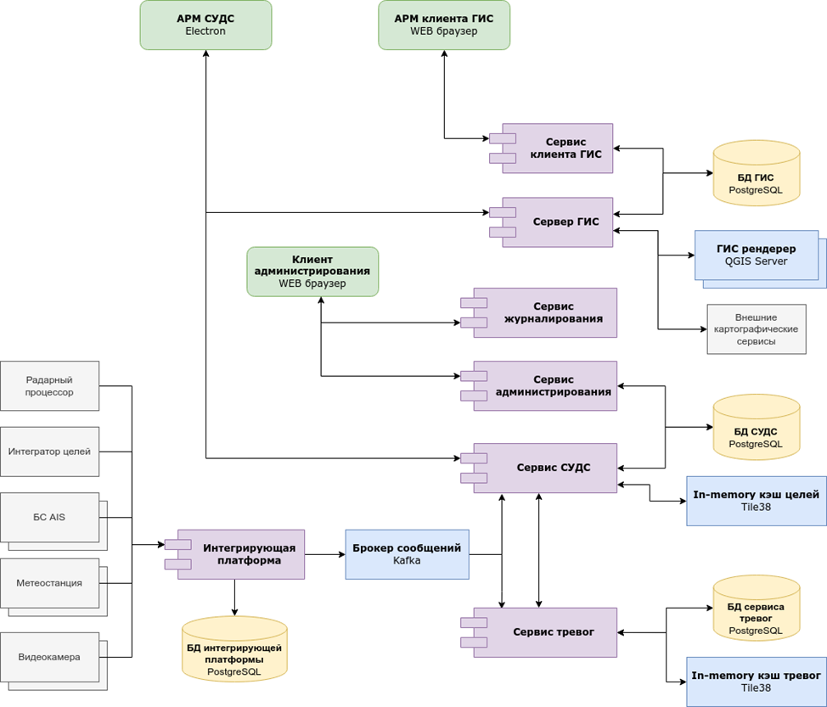
Рисунок 1
Программный комплекс является программной составляющей программно-аппаратного комплекса СУДС, который в совокупности с покупным сенсорным и коммуникационным оборудованием образует СУДС для конкретной акватории.
Описание компонентов программного комплекса приведено в таблице 1.
Таблица 1 — Описание компонентов программного комплекса
Компонент | Описание
Интегрирующая платформа | Интегрирующая платформа предназначена для унифицированной работы с гетерогенными данными, поступающими от сенсорного и коммуникационного оборудования СУДС, а также от внешних сервисов электронной навигации (е-Навигация)
БД интегрирующей платформы  PostgreSQL (PostGIS, TimescaleDB) | Реляционная СУБД на основе PostgreSQL и расширений PostGIS и TimescaleDB, предназначенная для хранения «сырой» информации, полученной из внешних систем (подробнее о PostgreSQL описано в [1])
Брокер сообщений Kafka | Брокер сообщений на основе Apache Kafka, выполняющий функции шины данных. Через брокера сообщений передаются данные о АИС/радарных/интегрированных целях, метеоданные, и т. д.
Сервис генерации тревог | Данный модуль осуществляет проверку целей на соответствие критериям генерации тревожных оповещений. Результаты валидации передаются в Сервис СУДС
БД сервиса генерации тревог PostgreSQL | БД для хранения заданий и критериев генерации тревожных сообщений
Сервис кэширования объектов в памяти для сервиса генерации тревог Tile38 | Для обеспечения эффективной работы в режиме реального времени, сервис генерации тревог отправляет и получает информацию о текущих заданиях и целях в in-memory кэш, работающий на основе Tile38
Сервис СУДС | Центральный сервис программного комплекса, который является одним из основных компонентов серверной части, с которыми взаимодействует АРМ оператора. Модуль предоставляет информацию о целях, текущих тревожных оповещениях, настройках и др.
БД СУДС  PostgreSQL (PostGIS, TimescaleDB) | Реляционная СУБД на основе PostgreSQL и расширений PostGIS и TimescaleDB, предназначенная для хранения основной информации, используемой в рамках программного комплекса, в том числе, информацию о целях, полученную на основе данных АИС/РЛС из внешних систем, настроек пользователей и т. д.
Сервис кэширования объектов в памяти для сервиса СУДС Tile38 | Для обеспечения эффективной работы в режиме реального времени, сервис СУДС отправляет и получает информацию о текущих целях в in-memory кэш, работающий на основе Tile38
Сервис администрирования | Сервис программного комплекса, предоставляющий доступ к функциям администрирования программного комплекса через веб-интерфейс. Позволяет производить настройку программного комплекса, управление пользователями и предоставляет доступ к метрикам и логам остальных сервисов программного комплекса
Сервис журналирования  Prometheus, Loki, Grafana | Сервис сбора метрик и логов компонентов программного комплекса
Сервис ГИС | Сервис, предоставляющий API для загрузки морских навигационных карт в формате S57, а также загрузки и управления пользовательскими слоями. Кроме этого, является проксирующим сервером для внешних картографических сервисов
БД ГИС  PostgreSQL (PostGIS) | Реляционная СУБД на основе PostgreSQL и расширения PostGIS, предназначенная для хранения геоданных морских навигационных карт и пользовательских слоев
Рендерер ГИС  QGIS Server | Сервис отрисовки карт различных форматов. Может быть запущен в одном или нескольких экземплярах
Сервис клиента управления пользовательскими слоями ГИС | Сервис программного комплекса, предоставляющий функции загрузки морских навигационных карт в формате S57, а также загрузки и управления пользовательскими слоями через веб-интерфейс
АРМ СУДС | АРМ оператора СУДС, устанавливаемый на клиентские персональные электронно-вычислительные машины

  - Условия функционирования программного комплекса. Требования к техническому обеспечению
    - Серверная часть
Требования к серверу (серверам) для корректного функционирования программного комплекса должны рассчитываться исходя из количества запущенных инстансов соответствующих компонентов программного комплекса, а также исходя из объемов данных, предполагаемых для обработки. В таблице 2 приведены минимальные требования к процессорам и оперативной памяти компонентов программного комплекса.
Таблица 2 — Минимальные требования к процессорам и оперативной памяти компонентов программного комплекса
Компонент | Минимальные характеристики
 | vCPU (ядер, 2.4 ГГц) | Оперативная память (ГБ)
Интегрирующая платформа | 4 | 4
БД интегрирующей платформы | 2 | 1
Брокер сообщений | 2 | 2
Сервис генерации тревог | 2 | 2
БД сервиса генерации тревог | 1 | 1
Сервис кэширования объектов в памяти для сервиса генерации тревог | 2 | 2
Сервис СУДС | 2 | 2
БД СУДС | 1 | 1
Сервис кэширования объектов в памяти для сервиса СУДС | 2 | 2
Сервис администрирования | 1 | 1
Сервис журналирования | 1 | 1
Сервис ГИС | 1 | 1
БД ГИС | 2 | 1
Рендерер ГИС | 2 | 1
Сервис клиента управления пользовательскими слоями ГИС | 1 | 1

    - Рабочее место администратора
Рабочее место администратора должно обладать характеристиками, указанными в таблице 3.
Таблица 3 — Требования к аппаратному обеспечению рабочего места администратора
Компонент | Конфигурация
Центральный процессор | Intel® Core i3 c частотой не ниже 2 ГГц или аналог
Оперативная память | 2 ГБ
Дисковая подсистема | HDD или SSD 100 ГБ
Сетевая плата | Ethernet 100 Мбит/с или 1 Гбит/с

    - Рабочее место оператора СУДС
Рабочее место оператора СУДС должно обладать характеристиками, указанными в таблице 4.
Таблица 4 — Требования к аппаратному обеспечению рабочего места оператора СУДС
Компонент | Конфигурация
Центральный процессор | Intel® Core i5 c частотой не ниже 2.4 ГГц или аналог
Оперативная память | 8 ГБ
Дисковая подсистема | HDD или SSD 100 ГБ
Сетевая плата | Ethernet 1 Гбит/с

  - Условия функционирования программного комплекса. Требования к программному обеспечению
    - Серверная часть
Для корректного функционирования компонентов программного комплекса требуются установленные версии программного обеспечения (ПО), указанные в таблице 5.
Таблица 5 — Требования к серверному программному обеспечению
Программное обеспечение | Необходимая версия
ОС Ubuntu | не ниже 20.04
Python | не ниже 3.8
OpenSSH | не ниже 8.2

    - Рабочее место администратора
На рабочем месте администратора должны быть развернуты версии ПО, указанные в таблице 6.
Таблица 6 — Требования к программному обеспечению, развернутого на рабочем месте администратора
Программное обеспечение | Необходимая версия
Bash | не ниже 4.3
Git | не ниже 2.11
OpenSSH | не ниже 8.2
Ansible | не ниже 2.9
Браузер | Google Chrome не ниже 106  Mozilla Firefox не ниже 105

    - Рабочее место оператора СУДС
На рабочем месте оператора СУДС должны быть развернуты версии ПО, указанные в таблице 7.
Таблица 7 — Требования к программному обеспечению, развернутого на рабочем месте оператора СУДС
Программное обеспечение | Необходимая версия
ОС | Ubuntu не ниже 20.04  Windows не ниже 10
Браузер | Google Chrome не ниже 106  Mozilla Firefox не ниже 105

  - Требования к квалификации администратора
Администратор программного комплекса должен обладать общими знаниями:
- вопросов сопровождения и администрирования ЛВС;
- устройства и работы семейства протоколов TCP/IP;
- вопросов работы операционной системы (ОС) семейства Linux.
Также администратор должен владеть навыками:
- администрирования OC семейства Linux;
- администрирования сервисов ОС семейства Linux;
- администрирования системы управления базами данных (СУБД) Postgres;
- работы с контейнерами Docker [2];
- работы с системой контроля версий Git.

- Обращение к программному комплексу
  - Развертывание компонентов программного комплекса
    - Подготовка к работе
Все действия администратора по настройке и запуску компонентов программного комплекса должны производиться в командной строке терминала с настроенными учетными записями и переменными окружения.
      - Учетная запись для получения скриптов развертывания
В случае, если скрипты развертывания Ansible не передаются в виде архива, для получения их исходного кода необходимо наличие учетный записи GitLab, имеющей доступ на чтение (read_repository) соответствующего репозитория [3].
Получить учетную запись необходимо у администратора GitLab сервера.
      - Учетная запись для подключения к Docker registry
Для возможности развертывания компонентов программного комплекса необходимо наличие учетной записи, имеющей доступ на чтение образов контейнеров из соответствующего репозитория.
Получить учетную запись необходимо у администратора сервера репозиториев Docker.
      - Настройка SSH соединений
Для развертывания программного комплекса, в ручном или автоматическом режиме, необходимо, чтобы с рабочего места администратора был доступ ко всем узлам развертывания по протоколу SSH.
Авторизация допускается вариантом PublickKey, который является более удобным, или вариантом по имени пользователя/паролю.
Если используется авторизация по имени пользователя/паролю, то перед началом процесса развертывания необходимо произвести единовременное подключение к каждому узлу с обязательным принятием отпечатка ключа.
      - Настройка имен узлов развертывания
Если при эксплуатации планируется использование доменных имен вместо IP адресов, то перед процессом развертывания необходимо проверить, что имена всех узлов развертывания корректно распознаются как на самих узлах, так и на клиентских ОС. Настройка должна производиться либо на DHCP/DNS сервере, либо путем прописывания всех имен узлов в системном файле hosts.
    - Развертывание и запуск компонентов программного комплекса в автоматическом режиме
      - Общее описание
Данный метод установки предполагает единовременную настройку и развертывание типовой конфигурации с помощью скриптов Ansible. Подавляющее число операций производится в автоматическом режиме. Дополнительную настройку компонентов можно выполнить после процесса развертывания программного комплекса.
Данный метод является предпочтительным, так как позволяет быстро развернуть все необходимые компоненты программного комплекса.
      - Получение скриптов развертывания программного комплекса
В случае получения скриптов развертывания в виде архива, необходимо разархивировать его содержимое в директорию ~/vmts_install.
Для получения скриптов развертывания необходимо выполнить следующие команды в терминале, подставив реальный адрес git репозитория:
cd ~
git clone {git_repo_address} ./vmts_install
      - Создание конфигурационных файлов из шаблонов
Для настройки типовой конфигурации необходимо два файла конфигурации:
- файл inventory.ini, содержащий список узлов развертывания и их принадлежность к ролям развертывания;
- файл all.yml, содержащий основные параметры конфигурации развертывания.
Для их создания необходимо выполнить следующие команды:
cd ~/ vmts_install/ansible
ansible-playbook 0_generate_configs.yml
      - Настройка конфигурационного файла inventory.ini
Файл inventory.ini предназначен для указания всех узлов, участвующих в развертывании. Так же файл содержит параметры подключения и принадлежность к ролям.
Формат файла в простом случае:
[role_name_1]
host_name_1
host_name_2
[role_name_2]
host_name_1
host_name_3
Если развертывание производится без использования имен узлов (по IP-адресам), то напротив каждого host_name необходимо указать реальный IP-адрес узла. Пример:
[role_name_1]
host_name_1 ansible_host=10.20.30.1
host_name_2 ansible_host=10.20.30.2
[role_name_2]
host_name_1 ansible_host=10.20.30.3
host_name_3 ansible_host=10.20.30.1
В случае использования нестандартных портов SSH так же требуется указывать реальный порт:
[role_name_1]
host_name_1 ansible_host=10.20.30.1 ansible_port=2201
host_name_2 ansible_host=10.20.30.2 ansible_port=2222
[role_name_2]
host_name_1 ansible_host=10.20.30.1 ansible_port=2201
host_name_3 ansible_host=10.20.30.3 ansible_port=3333
Каждая роль представляет собой набор узлов, над которым будет произведен набор определенных действий (установка, настройка, изменение конфигурационных файлов и т. д.). Как правило, это действия, связанные с установкой одного компонента.
Узел может входить в одну или несколько ролевых групп. В этом случае над ним будут произведены все действия, предусмотренные для этих ролей.
Текущая версия содержит следующие роли:
- [int-platform] — роль интегрирующей платформы. Включает в себя сервисы интегрирующей платформы, ее базы данных (БД) и брокер сообщений;
- [vmts-monitoring] — роль сервиса журналирования. Включает в себя сервисы метрик и логирования;
- [vmts-server] — роль сервиса СУДС. Включает в себя основной сервис СУДС, его БД и in-memory кэш Tile38;
- [vmts-alert] — роль сервиса тревог. Включает в себя сервис генерация тревог, его БД и in-memory кэш Tile38;
- [vmts-qgis-server] — роль сервиса геоинформационной системы (ГИС). Включает в себя сервис ГИС, БД ГИС и инстансы сервисов рендеринга;
- [vmts-gis-client] — роль сервиса клиента ГИС;
- [vmts-admin-server] — роль сервиса администрирования;
- [vmts-admin-client] — роль сервиса клиента администрирования.
Пример заполненного файла, с распределенными по ролям узлов можно наблюдать после генерации конфигурационных файлов, как описано в 2.1.2.3.
С другими настройками можно ознакомиться в официальных документах Ansible, расположенных на источнике [4].
      - Настройка конфигурационного файла all.yml
Конфигурационный файл all.yml содержит все основные настройки развертываемой конфигурации. Файл имеет формат плоской структуры «ключ:значение».
Параметры, настраиваемые через all.yml приведены в таблице 8.
Таблица 8 — Параметры конфигурации
Название параметра | Тип | Описание
Параметры подключения к узлам. Указывать только если используется авторизация по имени пользователя/паролю (см. 2.1.1.3)
ansible_ssh_user | Строка | Имя пользователя для подключения по SSH
ansible_ssh_pass | Строка | Пароль для подключения по SSH
ansible_sudo_pass | Строка | Пароль для выполнения sudo. Может совпадать с ansible_ssh_pass
Настройки интегрирующей платформы
kafka_internal_address | IP или HostName | Внутренний адрес хоста Kafka
Общие настройки устанавливаемого специального ПО
docker_compose_version | Строка | Версия устанавливаемого docker-compose (подробнее описано в [5])
Настройки подключения к Docker registry (см. 2.1.1.2)
vmts_registry_host | Строка | Адрес сервера docker registry (в формате host:port)
vmts_registry_user | Строка | Имя пользователя для подключения
vmts_registry_token | Строка | Пароль для подключения
Настройки сервиса in-memory кэша сервиса СУДС
vmts_tile38_password | Строка | Пароль для подключения к Tile38
Настройки БД СУДС
vmts_db_name | Строка | Название БД
vmts_db_user | Строка | Имя пользователя для подключения к БД
vmts_db_pass | Строка | Пароль для подключения к БД
Настройки сервиса in-memory кэша сервиса генерации тревог
vmts_db_name | Строка | Пароль для подключения к Tile38
Настройки БД сервиса генерации тревог
vmts_alert_db_name | Строка | Название БД
vmts_alert_db_user | Строка | Имя пользователя для подключения к БД
vmts_alert_db_pass | Строка | Пароль для подключения к БД
Настройки сервиса СУДС и сервиса генерации тревог
vmts_kafka_addr | Строка | Полный адрес Kafka для подключения сервисов (в формате host:port)
Настройки БД ГИС
vmts_qgis_db_name | Строка | Название БД
vmts_qgis_db_user | Строка | Имя пользователя для подключения к БД
vmts_qgis_db_pass | Строка | Пароль для подключения к БД
Настройки сервиса ГИС
vmts_qgis_server_addr | IP или HostName | Внешний адрес ГИС сервиса (для подключения АРМ оператора)
Настройки сервиса администрирования
vmts_server_addr | IP или HostName | Адрес сервиса СУДС (для возможности управления через API)
vmts_alert_addr | IP или HostName | Адрес сервиса генерации тревог (для возможности управления через API)
Настройки сервисов журналирования
vmts_mon_consul_addr | Строка | Адрес сервиса consul (в формате host:port)
vmts_mon_prometheus_pass | Строка | Пароль для подключения к сервису prometheus
loki_address | Строка | Адрес сервиса loki (в формате host:port)

      - Развертывание и запуск компонентов
Развертывание происходит в несколько шагов:
- конфигурирование узлов развертывания;
- установка общих пакетов;
- установка и настройка docker и docker-compose;
- установка и настройка сервисов журналирования;
- установка и настройка сервисов интегрирующей платформы;
- установка и настройка сервиса СУДС;
- установка и настройка сервиса генерации тревог;
- установка и настройка сервиса ГИС;
- установка и настройка сервиса клиента ГИС;
- установка и настройка сервиса администрирования;
- установка и настройка сервиса клиента администрирования.
Для выполнения этих шагов необходимо выполнить следующие операции:
ansible-playbook -i inventory.ini 1_configure_system.yml
ansible-playbook -i inventory.ini 2_install_common.yml
ansible-playbook -i inventory.ini 3_install_docker.yml
ansible-playbook -i inventory. 10_install_monitoring.yml
ansible-playbook -i inventory. 11_install_int_platform.yml
ansible-playbook -i inventory. 12_install_vmts_server.yml
ansible-playbook -i inventory. 13_install_vmts_alert.yml
ansible-playbook -i inventory. 14_install_vmts_qgis_server.yml
ansible-playbook -i inventory. 15_install_vmts_gis_client.yml
ansible-playbook -i inventory. 16_install_vmts_admin_server.yml
ansible-playbook -i inventory. 17_install_vmts_admin_client.yml
    - Развертывание клиентского приложения
      - Получение актуальной версии приложения
Актуальная версия клиентского ПО может быть получена путем скачивания соответствующей версии с источника [6].
На ресурсе выложены версии для ОС семейства Microsoft Windows и Linux. Дистрибутив Linux, используемый на клиентском узле должен поддерживать работу с приложениями формата AppImage.
      - Запуск и первичная настройка приложения
После скачивания и установки клиентского приложения его необходимо запустить и провести первичную настройку. При первом запуске программы необходимо ввести адрес сервиса СУДС в формате host:port в выделенном поле, как показано на рисунке 2.
Поле ввода адреса сервиса СУДС
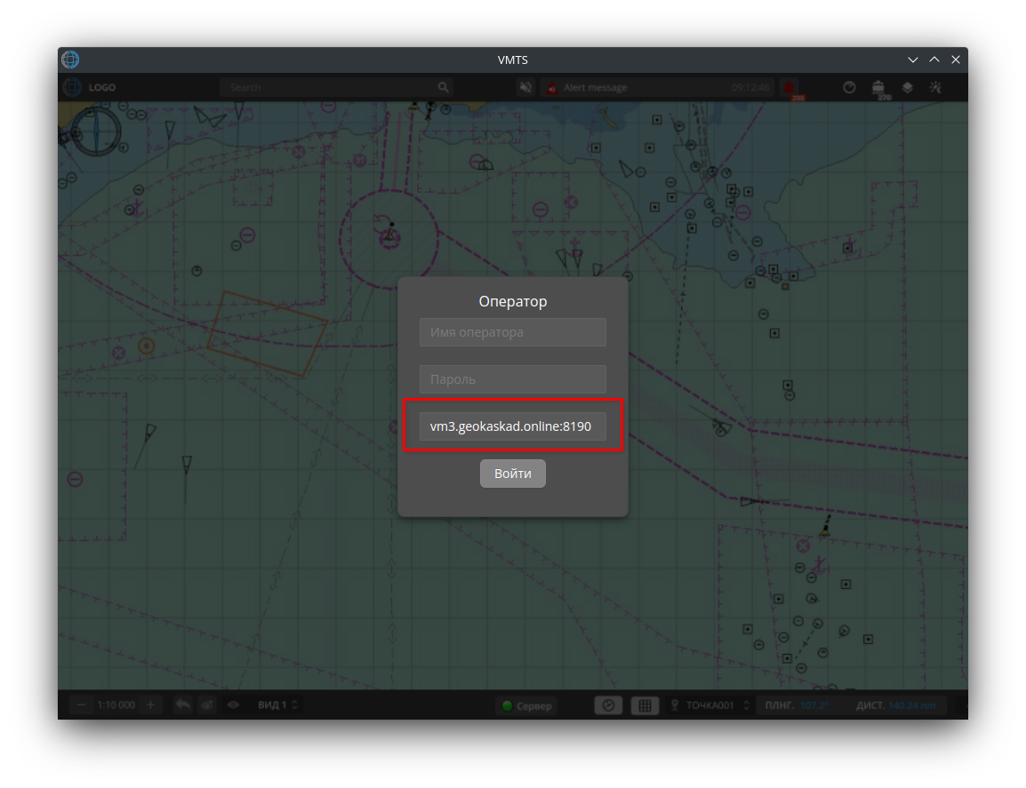
Рисунок 2
При правильном указании адреса сервиса СУДС, после ввода корректных имени пользователя и его пароля, вход в программный комплекс должен происходить в штатном порядке.
  - Обновление компонентов программного комплекса
    - Обновление компонентов программного комплекса в автоматическом режиме
      - Обновление скриптов развертывания программного комплекса
В некоторых случаях (например, значительные изменения конфигураций) перед обновлением компонентов программного комплекса необходимо получить обновления скриптов развертывания. В случае получения обновлений в виде архива, необходимо разархивировать его содержимое в директорию ~/vmts_install.
Для обновления скриптов развертывания из git необходимо выполнить следующие команды в терминале:
cd ~/vmts_install
git pull
ВНИМАНИЕ
При любых действиях с набором скриптов развертывания нельзя удалять конфигурационные файлы invertory.ini и all.yml. В редких случаях допускается их ручное редактирование.
      - Обновление компонентов программного комплекса
Обновление компонентов можно выполнять как для каждого отдельного типа сервиса, так и для всех сразу. Для этого необходимо выполнить следующие команды:
ansible-playbook -i inventory.ini 30_update_int_platform.yml
ansible-playbook -i inventory.ini 31_update_vmts_server.yml
ansible-playbook -i inventory.ini 32_update_vmts_alert.yml
ansible-playbook -i inventory.ini 33_update_vmts_qgis_server.yml

- Входные и выходные данные
  - Входные данные
Входными данными являются:
- данные, поступающие от внешних сервисов электронной навигации (е-Навигация);
- геоданные, метеоданные;
- данные о целях, полученных от АИС, РЛС, интегрированных целях;
- данные о средствах навигационного оборудования;
- данные о тревогах (время возникновения, название и идентификационный номер судна и др.);
- информация о настройках пользователей.
  - Выходные данные
Выходными данными являются:
- дополнительные картографические слои (текущие и прогнозируемые данные о гидрометеорологической, гидрологической обстановке);
- сгенерированные тревожные оповещения;
- управляемые навигационные и якорные тревоги;
- параметры, полученные в результате измерения (пеленг, дальность, параметры сближения, создание опорных точек измерения).

- Сообщения программисту
Сообщения, выдаваемые в ходе выполнения программного комплекса, приведены в таблице 9.
Таблица 9
Сообщение | Описание ситуации | Действия оператора
«Не указаны логин или пароль» | Не указаны логин или пароль. Нажатие кнопок «Тест» или «Вход» в окне с параметрами подключения к БД | Задать логин и пароль, повторить выполняемую операцию

Перечень сокращений
АИС — автоматическая идентификационная система
АРМ — автоматизированное рабочее место
БД — база данных
ГИС — геоинформационная система
МАНС — морские автономные (дистанционно управляемые) надводные суда
ОС — операционная система
ПО — программное обеспечение
РЛС — радиолокационная система
СУБД — система управления базами данных
СУДС — система управления движением судов

Перечень ссылочных документов
- Документация по PostgreSQL: Реляционная СУБД на основе PostgreSQL [https://www.postgresql.org/]. — URL: https://www.postgresql.org/docs/11/index.html (дата обращения 17.11.2022). — Текст на экране англ.
- Система контейнеризации Docker [https://docs.docker.com/engine/]. — URL: https://docs.docker.com/engine/ (дата обращения 17.11.2022). — Текст на экране англ.
- Дополнительная документация по Ansible: Система управления конфигурациями [https://www.ansible.com/]. — URL: https://docs.ansible.com/ (дата обращения 17.11.2022). — Текст на экране англ.
- Настройка конфигурационных файлов: Система управления конфигурациями [https://www.ansible.com/]. — URL: https://docs.ansible.com/ansible/latest/ user_guide/intro_inventory.html (дата обращения 17.11.2022). — Текст на экране англ.
- Создание многоконтейнерных приложений Docker-compose [https://docs.docker.com/compose/]. — URL: https://docs.docker.com/compose/ (дата обращения 17.11.2022). — Текст на экране англ.
- Актуальная версия клиентского приложения: Компания «СМАРТГЕОСИСТЕМС» [https://smartgeosystems.ru/]. — URL: https://install-dev.vmts.smartgeosystems.com (дата обращения 17.11.2022). — Текст на экране англ.

Лист регистрации изменений
Изм. | Номера листов (страниц) |  |  |  | Всего листов (страниц) в документе | Номер  документа | Входящий номер сопроводит. документа и дата | Подпись | Дата
 | измененных | замененных | новых | аннулиро-ванных

